Zjawisko przebicia złącza. Pojemność złącza

1. Zjawisko przebicia złącza

Przebiciem złącza PN nazywa się zjawisko gwałtownego wzrostu prądu przy polaryzacji złącza w kierunku zaporowym napięciem większym od napięcia przebicia.
a) przebicie lawinowe
Przebicie lawinowe występuje w złączach PN (słabo domieszkowanych) o szerokiej warstwie zaporowej spolaryzowanych w kierunku zaporowym. Zjawisko to polega na rozerwaniu wiązania atomów w sieci krystalicznej w skutek dostarczenia energii przez swobodny nośnik ładunku rozpędzony w silnym polu elektrycznym.
W skutek jonizacji zderzeniowej powstaje para nośników elektron-dziura (generacja zderzeniowa), które poruszając się ruchem przyspieszonym w polu elektrycznym mogą uzyskać energię kinetyczną wystarczającą do jonizacji zderzeniowej. W ten sposób następuje powielanie liczby nośników w obszarze o silnym polu elektrycznym (w warstwie zaporowej).
Jeżeli szerokość warstwy zaporowej jest znacznie większa niż droga swobodna nośnika (droga między dwoma kolejnymi zderzeniami) to można mówić o lawinowym powielaniu liczby nośników.
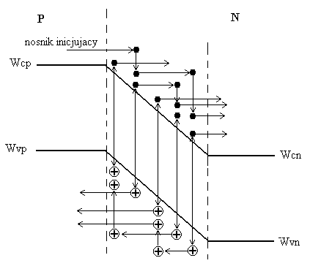

Elektron inicjujący rozpędzony w silnym polu elektrycznym zderza się z atomami kryształu i powoduje generację pary elektron-dziura. Powstała para nośników rozpędza się i następuje lawinowe powielanie elektronów i dziur. Następuje gwałtowny wzrost prądu płynącego przez złącze.

b) przebicie Zenera

Przebicie Zenera występuje w złączach PN silnie domieszkowanych przy polaryzacji złącza w kierunku zaporowym. Przy polaryzacji złącza w kierunku zaporowym natężenie pola w cienkiej warstwie zaporowej może osiągnąć tak duże wartości, że jest możliwe wyrwanie elektronu z wiązania kowalencyjnego atomów w sieci krystalicznej. W rezultacie zerwania wiązania atomów powstaje para nośników elektron-dziura. Akt jonizacji elektrostatycznej można zinterpretować jako przejście tunelowe elektronu z pasma walencyjnego przez barierę potencjału do pasma przewodnictwa bez konieczności posiadania energii większej niż energia bariery.
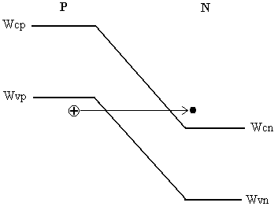
Prąd tunelowy nośników z pasma podstawowego do pasma przewodnictwa (przebicie Zenera).

Przebicie Zenera i przebicie lawinowe nie powodują bezpośrednio uszkodzenia złącza. Jeżeli w obwodzie zewnętrznym jest odpowiednie ograniczenie prądu, to złącze dowolnie długo może pracować w zakresie przebicia. Uszkodzenie następuje wówczas, gdy wskutek braku ograniczenia prądu w złączu wydziela się zbyt duża moc i nadmiernie wydzielane ciepło spowoduje zniszczenie złącza.
Przy zwiększaniu napięcia polaryzacji złącza w kierunku zaporowym najpierw pojawia się przebicie Zenera a potem przebicie lawinowe.
Na rysunku niżej przedstawiona jest charakterystyka prądowo-napięciowa złącza PN uwzględniająca zjawisko przebicia.
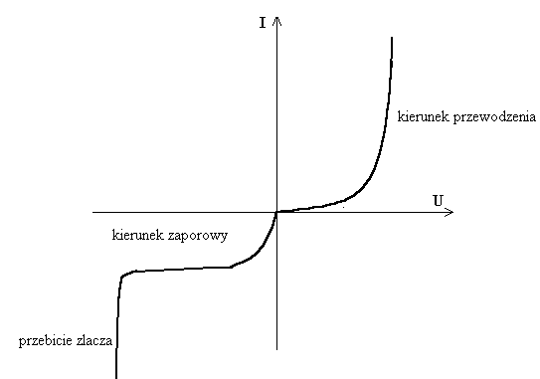

2. Pojemność złącza PN

Pojemność złącza półprzewodnikowego składa się z pojemności warstwy zaporowej C_{T} oraz pojemności dyfuzyjnej złącza Cd.

a) pojemność warstwy zaporowej
Pojemność warstwy zaporowej określa przyrost ładunku przestrzennego warstwy zaporowej złącza półprzewodnikowego PN pod wpływem przyrostu napięcia polaryzacji.
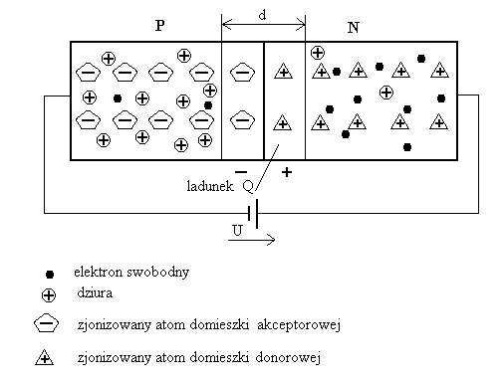
Pojemność warstwy zaporowej wynosi
$C_{T}=\frac{ΔQ}{ΔU}$
$C_{T}=\frac{εS}{d}$
S – powierzchnia złącza
$ε$ - przenikalność elektryczna warstwy zaporowej
Pojemność warstwy zaporowej jest pojemnością kondensatora płaskiego o okładkach oddzielonych od siebie w odległości równej szerokości warstwy zaporowej.
Pojemność warstwy zaporowej zależy od napięcia gdyż przy zmianie napięcia polaryzacji zmienia się szerokość warstwy zaporowej.
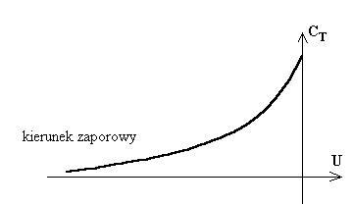

Zależność pojemności warstwy zaporowej od napięcia

b) pojemność dyfuzyjna złącza PN
Pojemność dyfuzyjna złącza wiąże się z procesem dyfuzji nośników mniejszościowych wstrzykiwanych do obszarów P i N złącza półprzewodnikowego i wyraża się stosunkiem przyrostu ładunku nośników mniejszościowych gromadzonych w obszarze P i N do przyrostu napięcia polaryzacji złącza.
Pojemność dyfuzyjna występuje tylko przy polaryzacji złącza w kierunku przewodzenia.
$C_{d}=\frac{{ΔQ}_{b}}{ΔU}$
C_{d} – pojemność dyfuzyjna
Q_{b} – ładunek elektryczny gromadzony w obszarach przyłączowych złącza
U – napięcie polaryzacji
$C_{d}={τI}_{o}\frac{q}{2\text{kT}}$
$τ$ - czas życia nośników mniejszościowych nadmiarowych
I_{o} – prąd stały płynący przez złącze
k – stała Boltzmana
T – temperatura
q – ładunek elektronu

3. Schemat zastępczy złącza PN

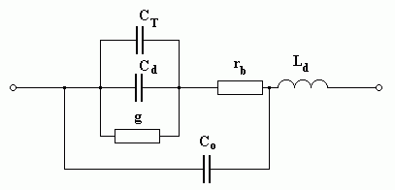
C_{T} – pojemność warstwy zaporowej
C_{d} – pojemność dyfuzyjna
g – konduktancja złącza
r_{b} – rezystancja obszarów przyłączowych
L_{d} – indukcyjność doprowadzeń
Co – pojemność obudowy

